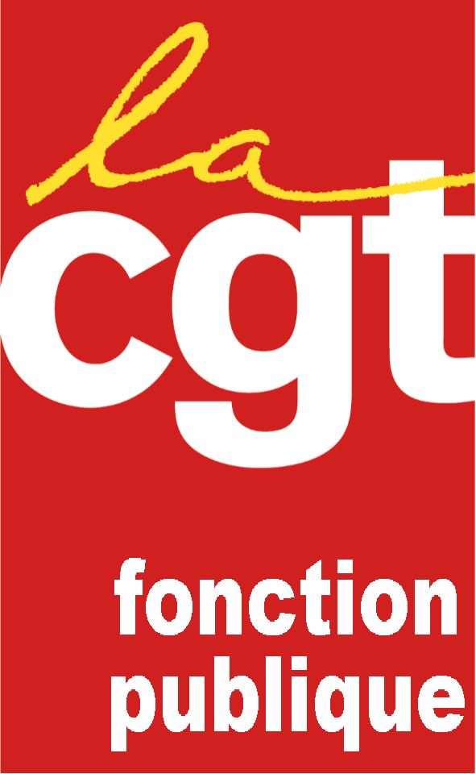

LE SALAIRE DES FONCTIONNAIRES EN CONGELATION
SEULE L’ACTION PEUT PERMETTRE LE DEGEL.

Le 25 juin, les organisations syndicales de la fonction publique, CFDT, CFTC, CGT, CGC, UNSA, FSU, SOLIDAIRES, FO, avaient exigé des réponses immédiates sur l’augmentation de la valeur du point et des mesures de rattrapage du contentieux existant de puis 2000 (9%). Devant l’absence de réponse du ministre, toutes avaient quitté la séance.
Hier 30 juin, le gouvernement dans le cadre des accords de Bercy, a tenu une nouvelle séance de « rendez vous salarial ».

Lors de celle-ci, l’ensemble des organisations a réitéré avec force les mêmes demandes. Elles n’ont obtenu aucune réponse à leurs questions.
Après avoir entretenu le suspens, le ministre s’est contenté de tenir l’engagement de 2008 : 0,5% au premier juillet.
Engagement qui, pour rappel, avait été pris unilatéralement par le gouvernement en juin 2008, face au refus de l’ensemble des organisations syndicales de cautionner une nouvelle perte de pouvoir d’achat.

Pour la CGT, cette mesure, notoirement insuffisante a été maintenue grâce aux multiples mobilisations, particulièrement celle massive du 24 juin. Dans le même temps il a annoncé le gel des salaires pour 2011, en laissant augurer la même positon pour 2012 et 2013, ce qui est inacceptable.

Devant le blocage persistant du ministre, qui a cherché à remettre sur la table des mesures déjà en cours, la totalité des organisations a à nouveau levé la séance exigeant l’ouverture de réelles négociations.
Les arguments de crise et de nécessaire « politique d’austérité », ne sont pas entendables. Pour la CGT, ce ne sont ni aux salariés ni aux agents de la Fonction publique de payer les effets d’une crise dont ils ne sont pas responsables.
La CGT, appelle à poursuivre avec force des mobilisations sur les territoires. Elle compte utiliser tout l’été pour être aux cotés des agents, amplifier les mobilisations existantes et être plus nombreux dans les journées d’actions nationales de la rentrée.

Montreuil, le 1er juillet 2010

